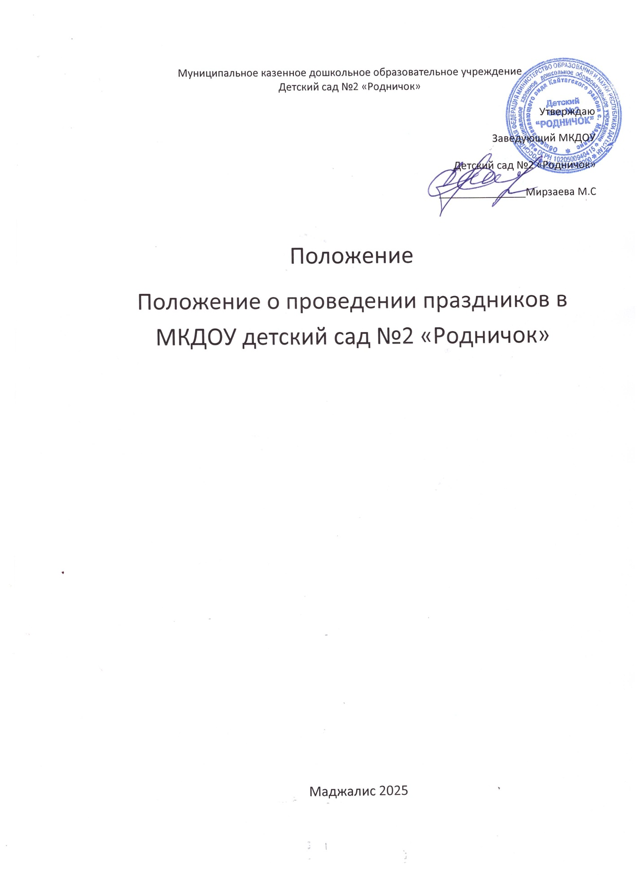

**Положение о проведении праздников в ДОУ**

Положение о проведении праздников в ДОУ

**Положение** о **проведении утренников**

в муниципальном казенном дошкольном образовательном учреждении - детский сад №2 «Родничок»

1. Общие **положения**

1.1 Настоящее **положение** разработано для муниципального автономного дошкольного образовательного учреждения – детский сад № 2*(далее – Учреждение)* в соответствии с Законом *«Об образовании РФ»*, Уставом МКДОУ *«Детский сад №2»* и определяет деятельность педагогических работников учреждения при подготовке и **проведении праздников**.

1.2. Организация и **проведение праздников** преследует за собой решение основных задач:

- поддержание и укрепление традиции **празднования** знаменательных дат в Российской Федерации

- системность взаимодействия воспитателей и музыкального руководителя при качественной организации и **проведении детских праздников**;

- создание методического банка данных дошкольного учреждения и педагогов при организации утренников;

- создание атмосферы радости, веселья, торжества воспитанникам;

- художественное воспитание, формирование вкуса детей, развитие у детей чувства прекрасного, красивого, объединение людей общностью переживаний, эмоциональным настроем.

2. Содержание работы.

2.1. **Праздничный** репертуар должен быть художественным и соответствовать программным требованиям.

2.2. Сценарий утренника составляется музыкальным руководителем, обсуждается с воспитателями групп и утверждается заведующей за 1 месяц до **проведения праздника**.

2.3. В сценарий утренников включаются подвижные игры, конкурсы, эстафеты, танцы, стихи в соответствии с возрастом детей.

2.4. Музыкальные произведения используются музыкальным руководителем на фортепиано, SD-проигрывателе и т. д.

2.5. Программа утренника составляется так, чтобы все дети имели возможность участвовать в **празднике** в общих видах деятельности (песни, общие танцы, хороводы, общий оркестр, общие театральные постановки-сказки, мелодекламации, игры, эстафеты, а так же сольно в каком-нибудь одном виде сольной деятельности *(ансамбль песни, чтение стихов, сольный оркестр, сольные танцы, сценки)*

2.6. Заключительным моментом в организации детского **праздника** – угощение или сюрпризный момент.

2.7. Сценарий утренника должен обязательно учитывать выполнение правил техники безопасности и пожарной безопасности, охраны жизни и здоровья детей.

3. Обязанности музыкального руководителя в подготовке **праздника**:

3.1. Составление сценария утренника в соответствии с определенной темой и возрастом детей;

3.2. Планирование занятий, на которых постепенно разучивается материал к **празднику**: репертуар -песни, танцы, игры;

3.3. Планирование и **проведение** индивидуальных и подгрупповых занятий по отработке танцев, песен, постановок;

3.4. Планирование работы с воспитателями над ролями на **празднике**;

3.5. Подбор музыкального и внешнего оформления **праздника**;

3.6. Подбор детских костюмов, эстетики **праздничной одежды детей**.

4. Обязанности воспитателей при подготовке и **проведении праздника**:

4.1. Активное участие в занятиях при подготовке к **праздникам**: разучивание с детьми песен, стихов, танцев, театральных постановок;

4.2. Вне музыкальных занятий ведение работы по закреплению разученного материала на занятиях;

4.3. Помощь музыкальному руководителю в работе над театральными постановками, участие в них;

4.4. Знакомство со сценарием утренника за 1 месяц до его **проведения**, распределение между собой ролей и обязанностей: кто займется подготовкой атрибутов, костюмов, оформлением помещения и т. д.

4.5. Знание сценария утренника, последовательности номеров;

4.6. Участие в оформлении музыкального зала для **проведения праздника**;

4.7. Организация обслуживающего персонала в одевании детей к утреннику;

4.8. Организация работы с родителями по оснащению детей костюмами, **праздничной одеждой**;

4.9. Организация работы с родителями о правилах их поведения на утренниках и выполнения правил пожарной безопасности, техники безопасности, СанПиН 2.4.1.3049-13.

4.10. Обеспечение посещения **праздников** родителями с дошкольного возраста без количественного перенасыщения.

5. Порядок **проведения утренников**

5.1. Согласно Основной образовательной программы МБДОУ д/с № 14 *«От рождения до школы»* под ред. Н. Е. Вераксы, Т. С. Комаровой, М. А. Васильевой следующие **праздники** являются традиционными для всех дошкольных групп и **проводятся ежегодно**: Осень, Новый год, Весна, Лето, День защитника Отечества, Мамин **праздник – 8 марта**.

Во 2-ой младшей и средней группе **проводятся**: Осень, Новый год, Весна, Лето, Мамин **праздник**

В старшей группе добавляется **праздник День Победы**

В подготовительной группе - **Проводы в школу**.

5.2. Для детей дошкольных групп *(3-7 лет)* утренники **проводятся** в музыкальном зале с приглашением одного из родителей *(члена семьи)* воспитанника.

5.2. Для детей раннего возраста утренники **проводятся** в форме развлечения без приглашения родителей и с минимальным количеством персонажей *(не больше 2-человек)*.

5.3. Утренники **проводятся согласно графику**, который составляется музыкальным руководителем за две недели до **проведения** утренников и утверждается заведующим детским садом.

5.4. Старший воспитатель доводит информацию до сведения работников детского сада о времени **проведения** утренников в каждой возрастной группе.

5.5. **Проведение** новогодних утренников планируется:

- для детей от 2 до 5 лет – в утреннее время;

- для детей от 5 до 7 лет – в утреннее и послеобеденное время.

5.6. В конце утренника все воспитанники получают сюрпризы или подарки.

6. Права и обязанности родителей при подготовке и во время **проведения утренников**

6.1. Утренник в детском саду **проводится не для родителей**, а для детей. Так же в течение года помимо утренников **проводятся** развлечения для детей различной тематики: День знаний, Зимние забавы, Масленица, День смеха, Фестиваль игрушек, Моя семья, ПДД, ЗОЖ, экология, квесты, космос, олимпиада, летние развлечения, и другие, направленные на активизацию инициативы и творческих проявлений ребят, а так же призванные вызвать эмоциональный подъем и доставить радость. Развлечения в основном **проводятся без родителей**.

6.2. Во время подготовки к **празднику** родители участвуют в изготовлении костюмов, разучивании песен и стихов с детьми.

6.3. ВыполнениеСанитарно – эпидемиологических требований к устройству, содержанию и организации режима работы в дошкольных организациях 2.4.1.3049-13: вход в музыкальный зал разрешается в сменной обуви и без верхней одежды *(в холодное время года)*.

6.4. Во время **проведения** утренника запрещается пользоваться сотовыми телефонами.

6.5. Фото и видео съемка может быть произведена только со своего места и с разрешения музыкального руководителя и администрации детского сада.

6.6. Нельзя отвлекать ребенка разговорами и выкриками с места.

6.7. Во время утренника родителям запрещается переходить с одного места на другое, вставать со своего места.

6.8. Не желательно присутствие на **празднике детей** *(среди гостей)* более младшего возраста.

6.9. К каждому ребенку приглашается только по одному родителю.

6.10. Строгое соблюдение Постановления Правительства РФ от 25.04.2012 г №390 *«О противопожарном режиме»* в п. 32 пп. г, пп. е *(а именно: г)* уменьшать ширину проходов между рядами и устанавливать в проходах дополнительные кресла, стулья и др; е) не допускать нарушения установленных норм заполнения помещений людьми (0,75 кв. м. площади пола на одного человека – ППБ -0- 148 -87 Приложение 11 п. 6);

6.11. По просьбе музыкального руководителя и воспитателя родители могут принимать участие в **проведении детского утренника** (спеть вместе с детьми песню, станцевать с ребенком, поиграть, рассказать вместе с ребенком шутку-малютку или стихотворение).

6.12. В случае невыполнения вышеуказанных правил или другого неадекватного поведения со стороны родителей музыкальный руководитель и администрация детского сада оставляет за собой право не приглашать родителей на **праздники и проводить праздники без родителей**, так как несоблюдение этих элементарных правил отвлекает детей, мешает им почувствовать себя главными участниками действия.